**Министерство науки и высшего образования Российской Федерации**

**Федеральное государственное бюджетное образовательное учреждение**

**высшего образования**

**Воронежский государственный технический университет**

**Факультет информационных технологий и компьютерной безопасности**

**Кафедра графики, конструирования и информационных технологий**

**в промышленном дизайне**

**ОТЧЕТ ПО ЛАБОРАТОРНОЙ РАБОТЕ № 6**

По дисциплине: Архитектура и организация ЭВМ

На тему: «Составление отчетов в Microsoft Excel».

Автор работы: _­__________________­­ Е. А. Ледовской группа бТИИ-241

подпись, дата инициалы, фамилия обозначение

Направление подготовки: 09.03.02 «Информационные системы и технологии»

номер, наименование

Руководитель: _________­­­_________ доц. С. В. Рязанцев

подпись, дата должность, инициалы, фамилия

Воронеж

2024

**Постановка задачи**

**Цель работы:** изучение возможностей Microsoft Excel при создании промежуточных результатов данных, структурировании данных итогового отчета, консолидировании нескольких рабочих листов с однотипными данными в итоговый отчет и получении практических навыков работы.

**Вариант задания 7**

**Задание:**

1. В соответствии с номером варианта (табл. 1) сформировать исходные рабочие листы, а затем выполнить следующие действия:
2. Выполнить следующие действия:

1. Добавить промежуточные итоги.

2. Убрать промежуточные итоги.

3. Добавить вложенные итоги.

4. Скрыть детали структуры.

5. Показать детали структуры.

6. Структурировать рабочий лист, содержащий формулы.

7. Отменить структурирование.

8. Провести консолидацию данных нескольких рабочих листов.

9. Убрать промежуточные итоги.

Табл. 1

|  |  |  |
| --- | --- | --- |
| Вариант | Первый рабочий лист | Второй рабочий лист |
| **7** | Шлифовальные станки | Срества контроля |

**Основная часть**

**Выполнение задания 1:**

Открываем программу Excel через ярлык на рабочем столе. Нажимаем «Новый документ». В левом нижнем углу находим вкладку с названием «Лист1», нажимаем на неё правой кнопкой мыши и в списке выбираем «Переименовать». Задаем новое имя листу – «Шлифовальные станки». Далее справа от этой вкладки нажимаем на плюсик. Создастся новый лист – Лист2. Его переименовываем на «Средства контроля». Создаем новый лист и переименовываем на «Полный ассортимент».

Переходим на лист «Шлифовальные станки». В ячейке A1 пишем «Название», в A2 – «Составил», в A3 – «Дата», в A4 – «Цель», в А7 – «Ассортимент». Напротив этих ячеек, начиная с C1 и заканчивая C4, пишем «Фирма ЗАПАД. Ассортимент шлифовальных станков», «имя и фамилия составителя листа», «дата составления листа», «Создание прайс-листа». Выделим заполненные ячейки и применим полужирное начертание текст с помощью сочетания клавиш CTRL+B. Зададим ячейкам A1-A4,A7 выравнивание по правому краю. Теперь выделим диапазон C8:H8 и на вкладке «Главная» в группе «Выравнивание» нажимаем на кнопку «Объединить и поместить в центре». В получившейся ячейке запишем «Шлифовальные станки». В ячейке C9 пишем «Модель #», в D9 – «Название», в Е9 – «Стоимость закупа», в F9 – «Цена продажи», в G9 – «Количество», в H9 – «Сумма». Изменим ширину столбцов. Для столбца А зададим значение 12, для столбца B – 2, для С – 10, для D – 23, для Е – 13, для F – 14, для G – 7, для H – 16. Также поменяем высоту 9-ой строки на значение 30. В итоге получили заготовку таблицы (Рис. 1).

Рис. 1 – Заготовка таблицы

Скопируем данную таблицу на лист «Средства контроля» и в ячейке с названием поменяем «Ассортимент шлифовальных станков» на «Ассортимент средств контроля», а название в шапке таблицы ставим «Средства контроля».

Перейдем к заполнению таблицы на листе «Шлифовальные станки». В ячейке С10 запишем модель «OG2000F», в D10 – «Профессиональный», в G10 – «403». Чтобы заполнить ячейку E10, необходимо выделить ячейку, перейти на вкладку «Главная» и в группе «Число» нажать на кнопку «Финансовый числовой формат». Пишем в ячейку стоимость закупа «6590». Заполняем столбцы С, D, E и G. Затем в клетке F10 введем формулу цены продажи «=E10*1,3» и растянем на все модели товаров. А в клетку H10 введем формулу суммы от продажи всех товаров данной модели: =F10*G10. Также растянем данную ячейку на все модели товаров. Далее добавим пояснение к моделям. На вкладке «Вставка» в группе «Текст» нажимаем на кнопку «Надпись» и задаем нужную область. Внутри данной области запишем само пояснение: X100 – Ленточные, X30 – Комбинированные, X1000 – Осцилляционные. На листе «Средства контроля» заполняем таблицу по этому же методу. Результат заполнения таблиц представлен на рисунках 2 и 3.

Рис. 2 – Шлифовальные станки

Рис. 3 – Средства контроля

Вставляем заготовку таблицы в лист «Полный ассортимент» и в ячейке с названием поменяем «Ассортимент шлифовальных станков» на «Полный ассортимент», а название в шапке таблицы ставим «Информация о товаре». Добавляем дополнительный столбец «Товар» в ячейку С9, при этом другие столбцы сместятся на один столбец вправо. В этом столбце пишем название товара, то есть, если это станок, то «Станок», если это средство контроля, то «Средство контроля». Далее копируем модели и их данные из других листов в эту таблицу. Результат представлен на рисунке 4.

Рис. 4 – Полный ассортимент

**Выполнение задания 2:**

Кликаем на любую ячейку внутри таблицы и переходим на вкладку «Данные» и в группе «Структура» нажимаем на кнопку «Промежуточные итоги». В открывшемся окне в поле «При каждом изменении в» выбираем «Название», в поле «Операция» – «Сумма», в поле «Добавить итоги по» – «Сумма» (Рис.5). Нажимаем «Ок». Результат промежуточных итогов на рисунке 6. Чтобы убрать промежуточные, необходимо снова открыть окно промежуточных итогов и нажать на кнопку «Убрать все» (Рис.5). После применения итоги пропадут.

Рис. 5 – Добавление и удаление промежуточных итогов

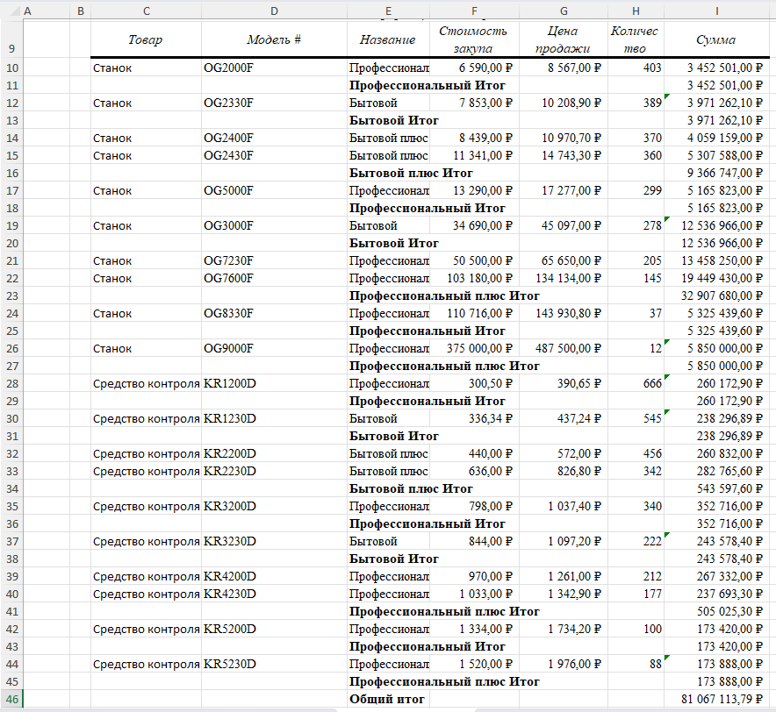

Рис. 6 – Промежуточные итоги

Подготовим таблицу к подведению вложенных итогов. Для этого выполним сортировку. В меню «Данные» выбираем команду «Сортировка». В открывшемся окне добавляем 2 уровня. В поле «Сортировать по» выбираем «Товар», в поле «Затем по» – «Название», а в группе «Порядок» ставим «От А до Я». Нажимаем «Ок» и закрываем окно. Далее усредним стоимость и цены по видам товаров и по каждому названию товаров. Для этого открываем окно промежуточных итогов. В поле «При каждом изменении в» ставим «Товар», в поле «Операция» – «Среднее», в поле «Добавить итоги по» – «Стоимость закупа» и «Цена продажи». Нажимаем «Ок». Снова открываем окно промежуточных итогов. В поле «При каждом изменении в» выбираем «Название», в поле «Операция» – «Среднее», в поле «Добавить итоги по» – «Стоимость закупа» и «Цена продажи». Снимаем галочку с поля «Заменить текущие итоги» и нажимаем «Ок». Результат представлен на рисунке 7.

Рис. 7 – Вложенные итоги

Скроем детали структуры. Слева от рабочей зоны находится область с кнопками структурных полей, расположенные в верхней части этой области. Чтобы скрыть детали структуры, необходимо нажать на кнопку с цифрой «2» в этой области. После нажатия скроются детали структуры и останутся только строки с промежуточными и общими итогами по виду товаров (Рис. 8).

Рис. 8 – Скрытие деталей структуры

Для того чтобы показать все детали структуры, необходимо нажать кнопку с цифрой «4», либо нажимать на плюсики под кнопками, тогда будут отображены еще и средние значения по видам и названиям товаров. С помощью данных кнопок можно показывать и скрывать отельные части уровней.

Выполним структурирование рабочего листа, содержащего формулы. Переходим на лист «Шлифовальные станки» и кликаем на любую ячейку внутри таблицы. Открываем окно и в поле «При каждом изменении в» ставим «Название», в поле «Операция» – «Сумма», в поле «Добавить итоги по» – «Сумма». Нажимаем «Ок» и закрываем окно. Далее выделяем таблицу, на вкладке «Данные» в группе «Структура» нажимаем стрелочку рядом с кнопкой «Группировать» и выбираем «Создать структуру». У нас добавятся дополнительные кнопки структурирования таблицы. С помощью кнопок управления структурой можно изменять объем отображаемой на экране информации. Если нажать на кнопке скрытия деталей в строке «Общий Итог», то все данные, кроме итоговой строки, станут невидимыми. (Рис.9).

Рис. 9 – Общий итог

Чтобы отменить структурирование, на вкладке «Данные» в группе «Структура» нажимаем стрелочку рядом с кнопкой «Разгруппировать» и выбираем «Удалить структуру».

Проведем консолидацию данных нескольких рабочих листов. Перед консолидацией на листе «Шлифовальные станки» удалим промежуточные итоги. Команда "Консолидация" действует на все строки, содержащие данные, как на элементы списка, поэтому строки с промежуточными итогами перед началом консолидации необходимо удалить.

Щелкните на ярлычке листа «Шлифовальные станки» левой, а затем правой кнопкой мыши. В контекстном меню выберите команду "переместить/скопировать". В открывшемся диалоговом окне поставьте флажок напротив строки «Создавать копию». Появится новый рабочий лист «Шлифовальные станки (2)». Дважды щелкните на ярлычке листа «Шлифовальные станки (2)», присвойте ему новое имя "Отчет" и измените таблицу, как показано на рисунке 10.

Рис. 10 – Вид рабочего листа «Отчет» для выполнения консолидации

Выделите ячейку С9 и в меню "Данные" выберите команду "Консолидация". Откроется диалоговое окно "Консолидация". Убедитесь, что в поле "Функция" находится функция "Сумма". Щелкните в текстовом поле «Ссылка», а затем на вкладке листа «Шлифовальные листы». Переместите диалоговое окно «Консолидация» в сторону и выделите блок ячеек D9:H19. Название листа «Факсы» и адрес блока ячеек автоматически заносятся в поле «Ссылка». Блок ячеек D9:H19 содержит данные ассортимента шлифовальных станков и строку заголовков. Щелкните на кнопке «Добавить». Содержимое поля «Ссылка» внесено в окно «Список диапазонов». Щелкните на ярлычке листа «Средства контроля». Выделите на нем блок ячеек D9:H19 (если он не выделен). Щелкните на кнопке «Добавить». Обе таблицы консолидации занесены в «Список диапазонов» (Рис. 11).

Рис. 11 – окно «Консолидация»

В группе «Использовать в качестве имен» установите флажки напротив «подписи верхней строки» и напротив «значения левого столбца». Щелкните на кнопке ОК. Диалоговое окно «Консолидация» закроется. Теперь все данные по шлифовальным станка и средствам контроля сведены в единую таблицу, и можно сравнить суммарную стоимость, объемы продаж и полный доход от сбыта товаров. Результат представлен на рисунке 12.

Рис. 12 – Рабочий лист «Отчет» после консолидации

**Вывод:** в процессе лабораторной работы изучили возможности Microsoft Excel при создании промежуточных результатов данных, структурировании данных итогового отчета, консолидировании нескольких рабочих листов с однотипными данными в итоговый отчет и получении практических навыков работы.